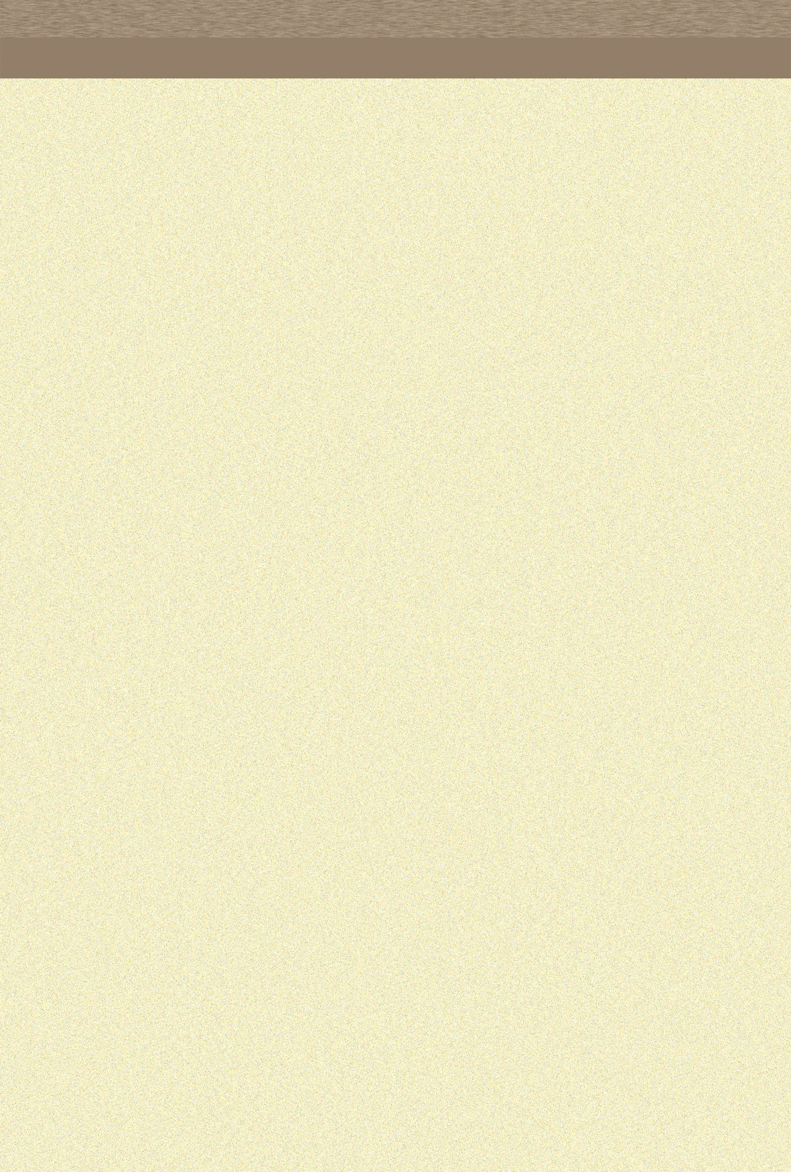
Ｊｕｓｔ Ｍａｒｒｉｅｄ
〒274－○○
千葉県○○市○町○－○－○
047－○○―○○
石田 一郎・聖子

